Муниципальное казенное дошкольное образовательное учреждение
детский сад с.Преображенка

Сценарий соревнования «Школа безопасности», приуроченного к 23 февраля

для детей разновозрастной группы

Составили воспитатели:
Верхотурова О.В.
Лаба З.Ю.

2023 г

Сценарий соревнования «Школа безопасности», приуроченного к 23 февраля для детей разновозрастной группы

Цель: закрепление знаний детей по основам безопасности собственной жизнедеятельности, расширение представлений детей о празднике, посвящённом Дню Защитника Отечества; создание праздничного настроение у детей.

Задачи:
1. Привлечь внимание детей и привить элементарные навыки по правилам безопасности и чрезвычайных ситуаций через игры эстафеты.
2.Воспитывать чувство патриотизма, уважение к защитникам Родины, дисциплинированность, собранность в критических ситуациях, взаимопомощь.
3. Развивать физические качества: силу, ловкость, быстроту реакции, выносливость.

Ход соревнования

Под марш в зал входят дети.

Ведущий: 23 февраля вся наша страна отмечает праздник – День
Защитников Отечества. Защитник Отечества должен обладать мужеством, смелостью, выносливостью и смекалкой. Он должен уметь защищать себя, родных и всех граждан страны. Именно эти качества пригодятся нам сегодня в соревнованиях «Школа безопасности».
Опасность может подстерегать нас везде: в армии, дома, на улице, но мы должны уметь защитить себя. Поэтому сегодня предлагаем вам поучаствовать в различных соревнованиях связанных с вашей безопасностью.
Давайте все дружно поприветствуем друг друга – похлопаем громко в ладоши и повторим правила безопасности во время спортивных соревнований. (ответы детей)

Начинаем наше построение! Предлагаем построиться в две шеренги.
Команды, равняйсь! Смирно! Прошу командам представиться!
Команда «Ласточки»
Команда «Орлы»

Ведущий: Команды готовы, нам нужна разминка.
Приглашаю всех на зарядку! Друг за другом шагом марш!

Под муз. сопровождение выполняется комплекс зарядки

Как солдаты на параде, мы шагаем ряд за рядом,
Левой - раз, правой - раз, посмотрите все на нас!
Все захлопали в ладоши – дружно, веселей!
Застучали наши ножки – громче и быстрей!
По коленочкам ударим – тише, тише, тише!
Ручки, ручки поднимаем – выше, выше, выше.
Завертелись наши ручки, снова опустились.
Мы на месте покружились и остановились.
Мы ногами топ – топ, мы руками хлоп – хлоп!
Мы глазами миг – миг, мы плечами чик – чик!
Раз – сюда, два – туда, повернись вокруг себя.
Раз присели, два привстали.
Руки кверху все подняли.
Сели – встали, сели – встали.
Ванькой - встанькой словно стали.
Руки к телу прижали и подскоки делать стали,
А потом пустились вскач, будто мой упругий мяч,
Снова выстроились в ряд, снова вышли на парад.
Раз – два. Раз – два, заниматься нам пора!
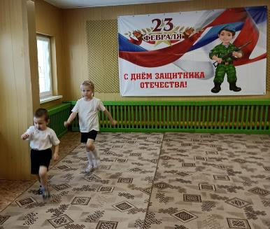

Молодцы, разминка закончена. Наши соревнования «Школа безопасности» можно начинать.
За каждую победу в конкурсе команды будут получать по звезде. В конце игры мы подведём итоги соревнований. Итак - первое соревнование.

1-е соревнование: Игра « Парад, разведчики, засада»
Ведущий: Дети, если я скажу слово « Парад» - маршируете на месте,
при слове «Разведчики» - ползете,
при слове «Засада» - приседаете.
(Ведущий быстро в разнобой произносит команды: «Парад», «Разведчики», «Засада».)

Вы действительно, внимательны и ловки. Переходим к следующему соревнованию.

2-е соревнование: Игра - эстафета «Саперы»
Ведущий: Дети, Саперы –это кто?(ответы детей) Правильно, они разминируют поля, спасая людей и животных.

Поле заминировано(под конусами лежат шарики). Игроки бегут, достают шарики (мины) из конусов обезвреживая ловушки, добегают до зверюшек, спасают и бегут с ними обратно.

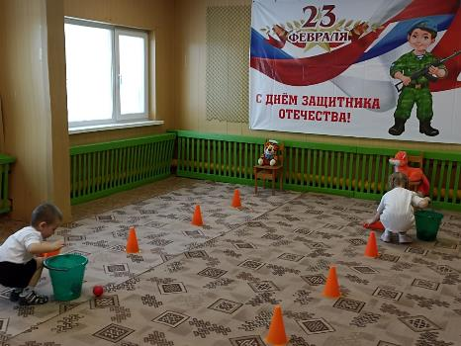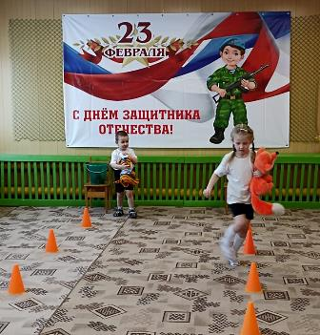

Молодцы, с этим заданием справились. Спасли зверюшек. А сейчас приступим к следующему соревнованию.

Представьте, что ваш друг упал и поранился. Ваша задача – перенести раненого в безопасное место, спасти ему жизнь. Сегодня - это куклы (пупсы).
3-е соревнование: Игра -эстафета «Перенеси раненого»
Ведущий: Игроки берут покрывало, поперёк которого ложится «раненый» (кукла-пупс). Переносят «раненого» до определённого указателя, возвращаются обратно за другим «раненым». И так до последнего в команде. Кто быстрее и аккуратнее.

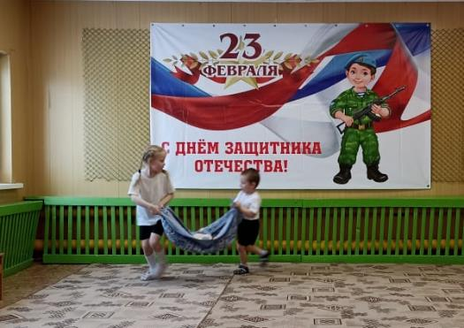

Вы настоящие друзья, спасли своего товарища. Но, вашему другу нужна помощь.

4-е соревнование : Игра «Первая помощь»
Ведущий: Игрок оказывает первую помощь( перебинтовывает) пострадавшему. Кто быстрее и аккуратнее.

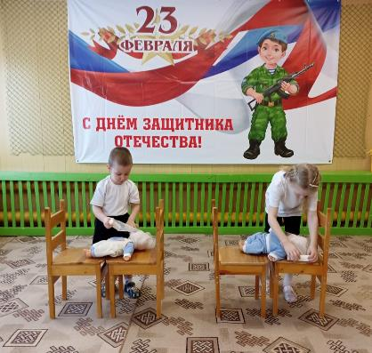

Ребята, а ведь с опасностями встречаются не только военные, но и мы можем встретиться каждый день. Предлагаем поучаствовать в следующем соревновании.

5-е соревнование: Игра «Собери картинку»
Ведущий: Игроки собирают картинку (пазлы) «Ледоход». Кто быстрее соберет.

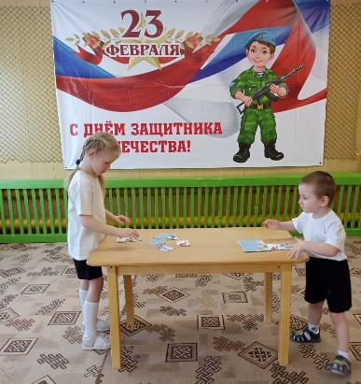
А ледоход, ребята, опасен? Какие правила безопасности во время ледохода нужно соблюдать? (ответы детей)
В ледоход, какое время года? (ответы детей)
Назовите признаки весны. (сосульки, таяние снега, лужи…)
Лужи –это тоже опасность, которую надо обходить.

6-е соревнование: Игра -эстафета «Безопасная тропа»
Ведущий: Игрок сажает в ледянку куклу и провозит ее между препятствиями не уронив. И так до последнего в команде. Кто быстрее и аккуратнее.
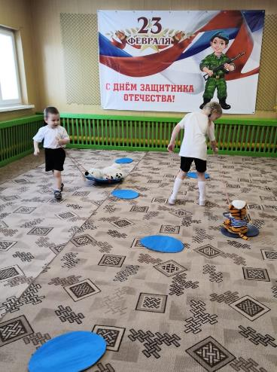

Стоп, игра! Как дружно и слаженно играют команды. Самое время сделать перерыв и отдохнуть. Прошу команды прийти на места отдыха.

Много правил есть на свете,
Их должны запомнить дети!
В спички лучше не играть!
Дверь чужим не открывать!
Осторожность в гололед
От ушибов сбережет!
Для чего в саду забор,
На дороге светофор?
И, чтоб не было беды
Не шалите у воды!
Не бери без спросу нож!
И запомни, где живешь!
Про пожар, что нужно знать
И кого на помощь звать?
Сто один , сто два, сто три
Ты запомни! И звони!

Работа с плакатами «Правила безопасности дома, на улице, на природе», «Правила пожарной безопасности»
Дети, а чем можно потушить огонь?(ответы детей)

Знакомство с огнетушителем.
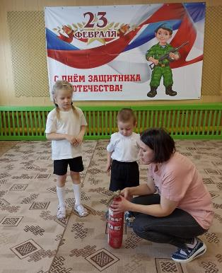

У нас впереди остался последний, завершающий этап наших соревнований «Школа безопасности».

7-е соревнование: Игра -эстафета «Безопасная полоса препятствий»
Ведущий: Проползти по гимнастической лавочке, пролезть под дугой, сделать кувырок на мате и вернуться обратно. Кто быстрее.

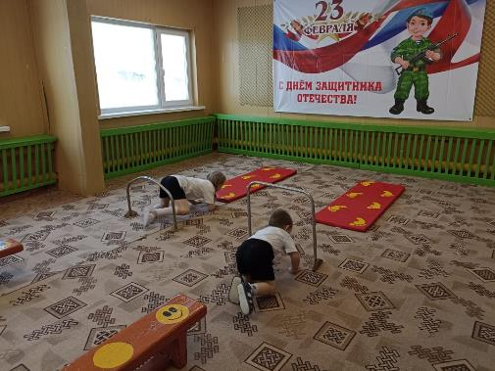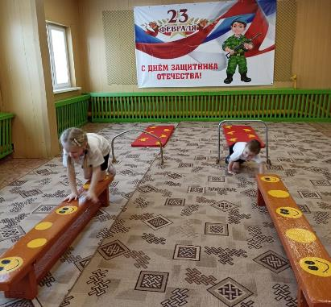

Молодцы! Отлично справились.

Вот и подошло к концу наше соревнование «Школа безопасности». Сегодня мы убедились, что у нас подрастает достойное поколение защитников Отечества. А это значит, что у нас будет, кому защищать нашу Родину.

Мы поздравляем всех с Днем защитника Отечества. И пусть небо над Россией и всем миром всегда будет только голубым! Заканчивая соревнования «Школа безопасности» хочется пожелать нашим участникам действовать в жизни так же дружно и обдуманно, как в игре.
Дети помните:
Опасные ситуации можно и нужно предотвращать;
Не теряйтесь в любых чрезвычайных ситуациях;
При спасении себя и окружающих используйте все возможные способы спасения;
Запомните:
ваша безопасность в ваших руках!

Очень дружно вы играли и заданья выполняли. Пора и Звёздочки нам подсчитать, победителей узнать.

Под торжественное музыкальное сопровождение проводится
награждение детей.

